ФЕДЕРАЛЬНОЕ ГОСУДАРСТВЕННОЕ ОБРАЗОВАТЕЛЬНОЕ УЧРЕЖДЕНИЕ ВЫСШЕГО ОБРАЗОВАНИЯ

МОСКОВСКИЙ АВИАЦИОННЫЙ ИНСТИТУТ

(НАЦИОНАЛЬНЫЙ ИССЛЕДОВАТЕЛЬСКИЙ УНИВЕРСИТЕТ)

**ОТЧЕТ**

**О ВЫПЛОНЕНИИ ЛАБОРАТОРНОЙ РАБОТЫ**

**«АНИМАЦИЯ СИСТЕМЫ»**

**ПО ДИСЦИПЛИНЕ «ТЕОРЕТИЧЕСКАЯ МЕХАНИКА И ОСНОВЫ КОМПЬЮТЕРНОГО МОДЕЛИРОВАНИЯ»**

**ВАРИАНТ ЗАДАНИЯ №18**

Выполнил(а) студент группы М8О-212Б-22

Козырев П.А._____________________________

подпись, дата

Проверил и принял

Зав. каф. 802, Бардин Б.С._____________________________

подпись, дата

с оценкой _____________________________

Москва, 2023

**Задание:** построить анимацию движения системы с помощью Python.

**Задание системы формулируется следующим образом:**

Колечко M веса P прикреплено к концу пружины OM и может скользить вдоль стержня, который качается в вертикальной плоскости вокруг шарнира О. Жесткость пружины с. Длина недеформированной пружины ОО1 = l.

**Рисунок получившейся анимации движения:**

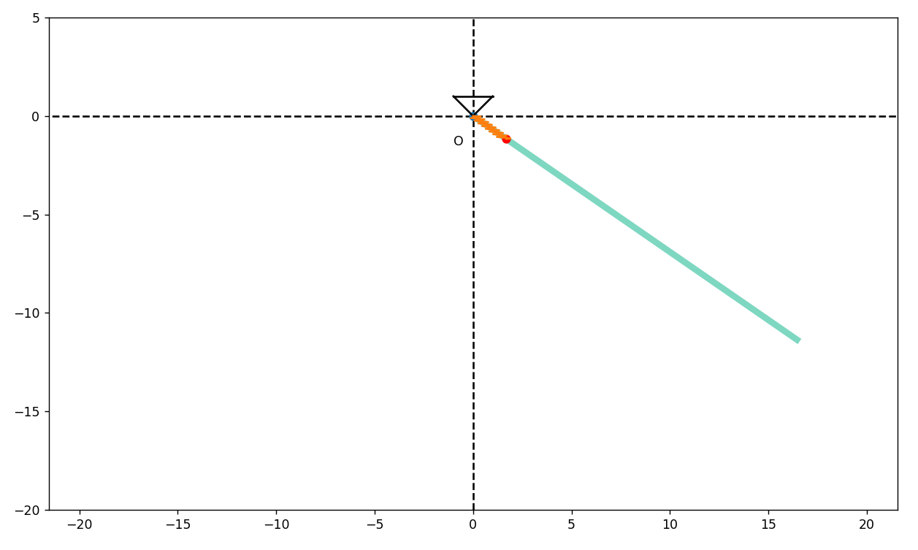

Рис. 1.1

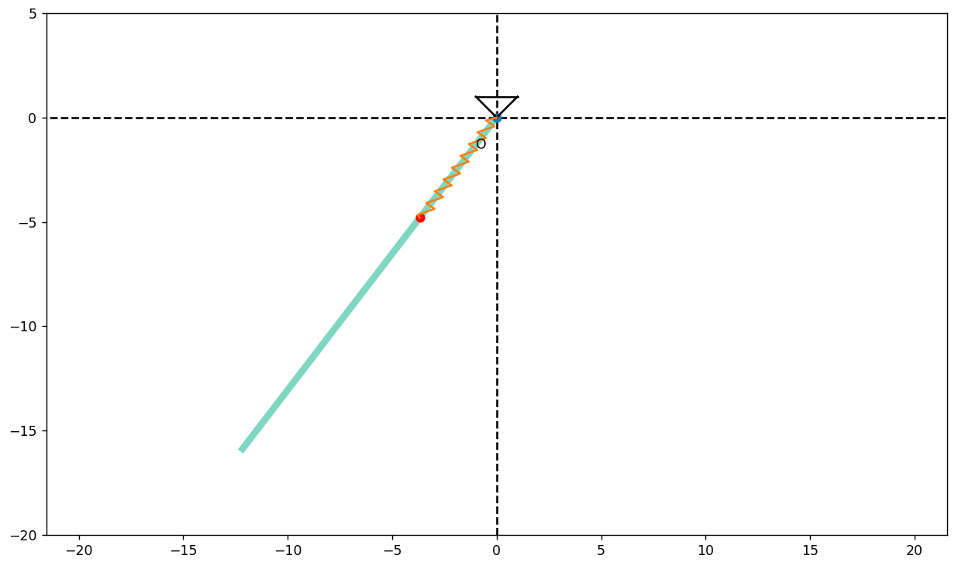

Рис.1.2

**Код программы:**

import math

import numpy as np

import matplotlib.pyplot as plt

from matplotlib.animation import FuncAnimation

from scipy.integrate import odeint

Steps = 1001

t_fin = 20

t = np.linspace(0, t_fin, Steps)

l_kernel = 20 # длина стержня

s_0 = 8 # длина O-О1

s = np.sin(t)

phi = np.cos(t)

M_x = s_0 * np.sin(phi) * s

M_y = (-1) * s_0 * np.cos(phi) * s

Kernel_x = l_kernel * np.sin(phi)

Kernel_y = (-1) * l_kernel * np.cos(phi)

SprX_0 = 4

K = 19

Sh = 0.3

b = 1 / (K - 2)

X_Spr = np.zeros(K)

Y_Spr = np.zeros(K)

X_Spr[0] = 0

Y_Spr[0] = 0

X_Spr[K - 1] = 0

Y_Spr[K - 1] = 1

for i in range(K - 2):

Y_Spr[i + 1] = b * ((i + 1) - 1 / 2)

X_Spr[i + 1] = Sh * (-1) ** i

L_Spr = (s_0 * np.cos(phi) * s * (-1))

X_U = np.linspace(0, 1, K)

fig = plt.figure(figsize=[12, 7])

ax = fig.add_subplot(1, 1, 1)

ax.axis('equal')

ax.set(xlim=[-20, 20], ylim=[-20, 5])

Kernel = ax.plot([0, Kernel_x[0]], [0, Kernel_y[0]], linewidth=5, color="#7ED7C1")[0]

ax.plot([0, 0], [-20, 20], "k--")

ax.plot([-50, 50], [0, 0], "k--")

ax.plot(0, 0, marker='o')

ax.annotate("O", xy=(0, 0), xytext=(-1, -1.5))

ax.plot([-1, 0, 1], [1, 0, 1], "black")

ax.plot([-1, 1], [1, 1], "black")

Point_M = ax.plot(M_x[0], M_y[0], marker='o', color='r')[0]

Drawed_Spring = ax.plot(X_Spr + X_U * np.sin(phi)[0] * (s_0 * s[0]), Y_Spr * L_Spr[0])[0]

def anima(i):

if s[i] < 0: tmp = -1

else: tmp = 1

Point_M.set_data([M_x[i] * tmp], [M_y[i] * tmp])

Kernel.set_data([0, Kernel_x[i]], [0, Kernel_y[i]])

Drawed_Spring.set_data((X_Spr + X_U * np.sin(phi)[i] * (s_0 * s[i])) * tmp, Y_Spr * L_Spr[i]*tmp)

return [Point_M, Kernel, Drawed_Spring]

anim = FuncAnimation(fig, anima, frames=len(t), interval=40, repeat=False)

plt.show()

**Пояснения:**

M_x, M_y – координаты колечка;

Kernel_x, Kernel_y – координаты стержня;

X_Spr, Y_Spr – шаблон пружинки единичной длины.

Функция anima(i) – функция смены кадра. На каждой итерации меняет координаты стержня, колечка и пружинки.

**Вывод:**

Я успешно выполнил лабораторную работу. В результате я построил анимацию движения системы с помощью Python.